BÁO CÁO: SỬ DỤNG TRÍ TUỆ NHÂN TẠO CÓ TRÁCH NHIỆM TRONG HỌC TẬP VÀ NGHIÊN CỨU
Họ và tên: Nguyễn Nhật Minh
Mã sinh viên: 25024138

I. MỤC TIÊU
Báo cáo này nhằm ghi lại quá trình ứng dụng AI (Claude) vào việc thực hiện nhiệm vụ học tập, qua đó phân tích các khía cạnh đạo đức, ranh giới giữa hỗ trợ và gian lận, đồng thời thiết lập bộ quy tắc cá nhân để sử dụng AI một cách có trách nhiệm.
II. NỘI DUNG THỰC HIỆN
1. Nghiên cứu chính sách của trường đại học về sử dụng AI
Trong phạm vi báo cáo này, tôi nghiên cứu chính sách của Đại học RMIT Việt Nam (một trong những trường tiên phong tại Việt Nam có hướng dẫn cụ thể về AI).
- Quan điểm chủ đạo: Nhà trường công nhận AI là một công cụ hỗ trợ mạnh mẽ cho việc học nhưng nhấn mạnh vào tính liêm chính học thuật.
- Quy định cụ thể:
  - Sinh viên được phép sử dụng AI để lên ý tưởng, cấu trúc bài viết hoặc sửa lỗi ngữ pháp/mã nguồn.
  - Cấm việc nộp trực tiếp các sản phẩm do AI tạo ra mà không có sự chỉnh sửa, phân tích hoặc đóng góp trí tuệ của người học.
  - Yêu cầu minh bạch: Mọi sự hỗ trợ từ AI đều phải được khai báo rõ ràng trong phần trích dẫn hoặc phụ lục của bài làm.
- Hậu quả: Việc sử dụng AI để thay thế hoàn toàn tư duy cá nhân được coi là hành vi đạo văn và phải chịu các hình thức kỷ luật tương ứng.
2. Mô tả nhiệm vụ học tập với sự hỗ trợ của AI
Nhiệm vụ: Nâng cấp trò chơi TicTacToe từ Level 1 (Lập trình thủ tục) lên Level 2 (Lập trình hướng đối tượng - OOP và tích hợp thư viện đồ họa SDL).
a. Nhật ký sử dụng Prompt (Câu lệnh)
Trong quá trình thực hiện, tôi đã sử dụng các nhóm Prompt sau:
- Prompt tìm hiểu cấu trúc: "Bạn có thể đọc và tóm tắt những gì tôi cần phải làm trong level 2 được không?" (Sử dụng sau khi cung cấp file yêu cầu PDF).
- Prompt giải thích khái niệm: "Tôi chưa hiểu lắm tức là từ 1 code gốc to thì tôi sẽ tách ra thành nhiều file nhỏ hay cái gì?"
- Prompt giải quyết lỗi kỹ thuật: "Tôi gặp lỗi include khi tách file, bạn có thể giúp tôi kiểm tra cấu trúc header không?"
b. Đầu ra của AI (AI Output)
- AI đã cung cấp một bản kế hoạch tái cấu trúc mã nguồn gồm hơn 10 file (main.cpp, Engine.cpp, Renderers, Interactions...).
- Gợi ý cách áp dụng các Interface (I_Renderer, I_Interaction) để có thể chuyển đổi linh hoạt giữa giao diện Terminal và đồ họa SDL.
- Cung cấp các đoạn mã mẫu cho việc quản lý trạng thái trò chơi (Game State) và Logic Bot.
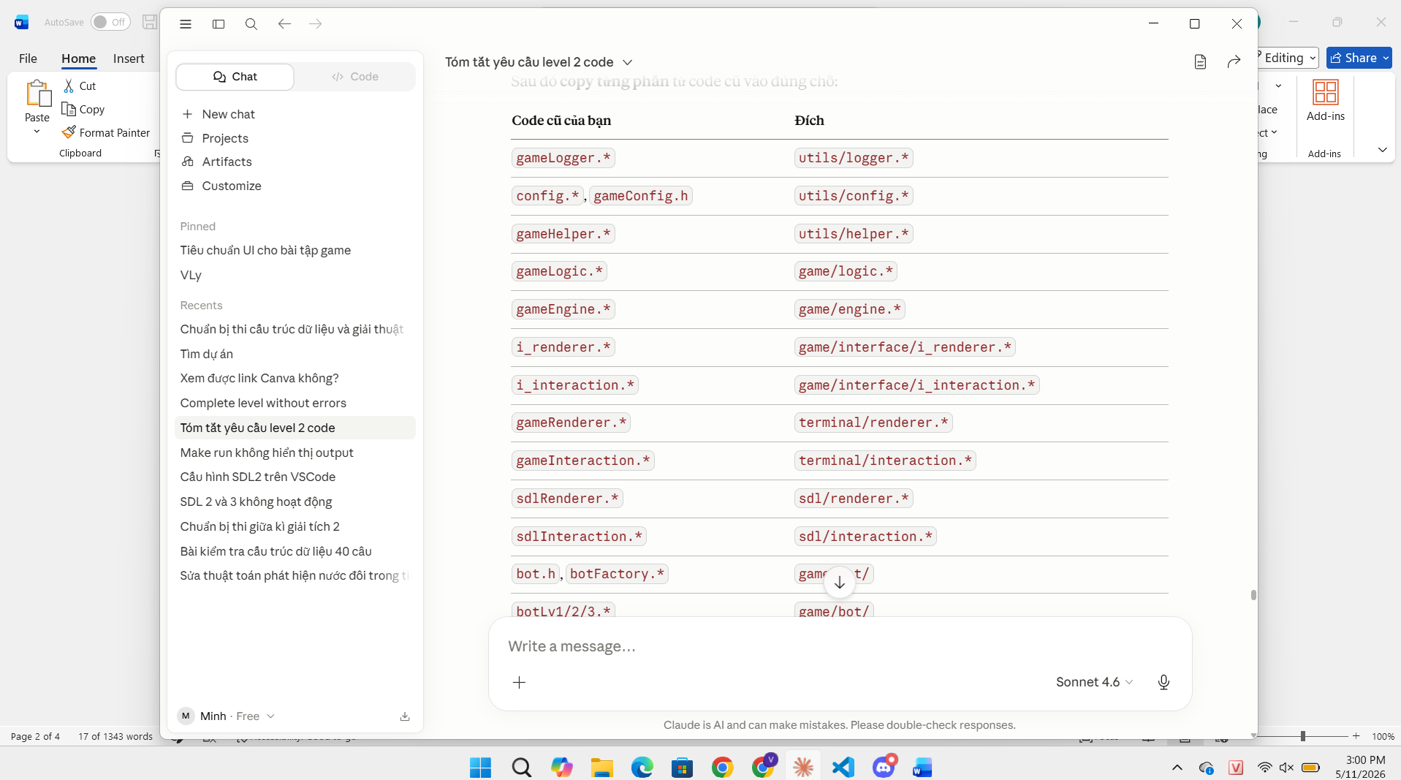c. Cách đánh giá, chỉnh sửa và tích hợp
Tôi không sao chép nguyên bản mã nguồn của AI vì các lý do sau:
- Kiểm chứng logic: Tôi nhận thấy AI đôi khi đề xuất sử dụng Makefile trong khi môi trường máy tính của tôi đang dùng Code Runner trên VS Code. Tôi đã yêu cầu AI điều chỉnh lại hướng dẫn để phù hợp với thực tế.
- Tích hợp tư duy: Khi AI đề xuất tách riêng Interaction cho SDL và Terminal, tôi đã phải tự mình viết lại các hàm handleInput dựa trên logic cũ ở Level 1 để đảm bảo game chạy đúng luật.
- Sửa lỗi: AI cung cấp khung nhưng tôi là người trực tiếp fix các lỗi liên kết thư viện (Linker errors) trong môi trường MSYS2.
d. Trích dẫn việc sử dụng AI
- Công cụ sử dụng: Claude 3.5 Sonnet (OpenAI).
- Phạm vi hỗ trợ: Lên ý tưởng cấu trúc lớp (Class diagram), gợi ý giải pháp sửa lỗi include và hướng dẫn cách tích hợp thư viện SDL2.
- Mức độ đóng góp: AI hỗ trợ 30% (về cấu trúc), Sinh viên thực hiện 70% (viết logic chi tiết, fix lỗi môi trường, kiểm thử).

III. PHÂN TÍCH CÁC VẤN ĐỀ ĐẠO ĐỨC
1. Ranh giới giữa hỗ trợ hợp lý và gian lận học thuật
- Hỗ trợ hợp lý: Sử dụng AI để giải thích các khái niệm khó (như OOP, Interface), gợi ý cách tổ chức code khoa học hơn. Đây là quá trình "học cùng AI".
- Gian lận: Nhờ AI viết toàn bộ bài làm từ đầu đến cuối và nộp bài mà không hiểu một dòng code nào. Nếu không có AI, sinh viên không thể giải thích được bài làm của mình.
2. Quyền sở hữu trí tuệ và trích dẫn
Sản phẩm cuối cùng là một sự cộng tác. Tuy nhiên, quyền sở hữu thuộc về người học vì người học là người đưa ra quyết định cuối cùng về việc chọn lọc và sửa đổi nội dung. Việc không trích dẫn AI là vi phạm sự trung thực, coi công sức của thuật toán là của cá nhân.
3. Tác động đến quá trình học tập
- Tích cực: Giúp vượt qua những rào cản kỹ thuật nhỏ để tập trung vào tư duy kiến trúc lớn hơn. Tăng tốc độ học các thư viện mới (như SDL).
- Tiêu cực: Có thể gây ra sự lười biếng trong việc tự tìm kiếm tài liệu (Documentation) và làm yếu đi kỹ năng giải quyết vấn đề cơ bản (Debugging) nếu quá phụ thuộc vào AI.

IV. BỘ NGUYÊN TẮC CÁ NHÂN (6 NGUYÊN TẮC)
- Hiểu trước khi dùng: Không bao giờ đưa vào bài làm bất kỳ dòng code hay đoạn văn nào do AI tạo ra mà bản thân không thể giải thích được.
- AI là trợ lý, không phải tác giả: Luôn là người giữ quyền kiểm soát nội dung và đưa ra các quyết định sáng tạo chính.
- Luôn phản biện AI: Luôn đặt câu hỏi "Tại sao?" và kiểm tra lại thông tin từ AI bằng các nguồn tin cậy (Sách giáo khoa, tài liệu chính thức).
- Minh bạch tuyệt đối: Khai báo rõ ràng các phần có sự can thiệp của AI trong mọi bài nộp.
- Bảo mật dữ liệu: Không tải lên AI các thông tin cá nhân hoặc dữ liệu độc quyền của dự án chưa được phép công bố.
- Ưu tiên tư duy gốc: Luôn cố gắng tự giải quyết vấn đề trong ít nhất 15-30 phút trước khi tìm kiếm sự trợ giúp từ AI.

V. INFOGRAPHIC: SỬ DỤNG AI CÓ TRÁCH NHIỆM
Tiêu đề: RESPONSIBLE AI IN ACADEMIA
- Quy trình 5 bước (Hình tròn hoặc mũi tên):
  - Analyze: Phân tích yêu cầu đề bài một cách độc lập.
  - Prompt: Đưa câu lệnh thông minh, yêu cầu giải thích "tại sao".
  - Verify: Kiểm chứng kết quả AI đưa ra với tài liệu thực tế.
  - Refine: Chỉnh sửa, tối ưu hóa theo phong cách và tư duy cá nhân.
  - Cite: Trích dẫn nguồn AI và minh bạch quá trình thực hiện.
- Thông điệp chính: "AI là đôi cánh, nhưng bạn là người lái máy bay

VI. KẾT LUẬN
Việc sử dụng AI trong thực hiện dự án TicTacToe Level 2 không chỉ giúp tôi hoàn thành nhiệm vụ nhanh hơn mà còn giúp tôi tiếp cận được các tiêu chuẩn lập trình chuyên nghiệp. Tuy nhiên, sự tỉnh táo và tinh thần trách nhiệm là yếu tố then chốt để đảm bảo rằng AI thực sự phục vụ cho việc phát triển năng lực của bản thân chứ không phải là công cụ để đối phó với học thuật.

